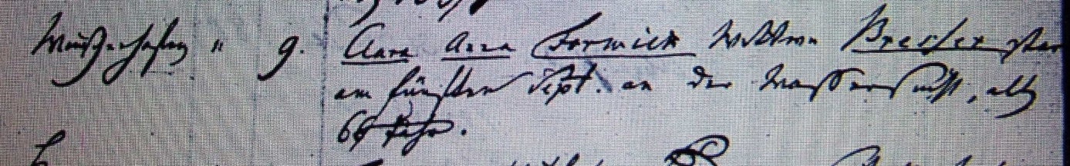

Kirchenbuch Herringen 1807; ARCHION-Bild 197 in „Beerdigungen 1783 – 1809“
Abschrift:
„Wiescherhöfen; ..; Clara Anna Forwick Wittwe Bresser starb am fünften Sept. an der Wassersucht, alt 66 Jahr“.

